**Images d’objets**

**Fiche 115a**

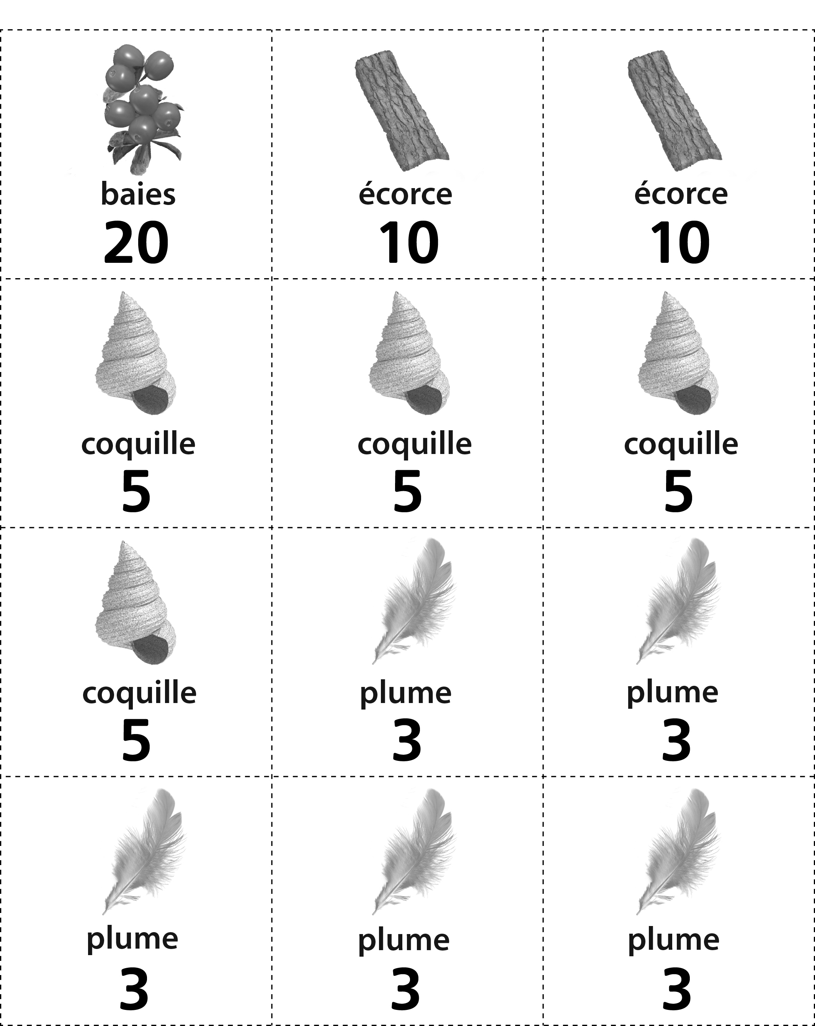



**Images d’objets**

**Fiche 115b**

